1. Vytvorte program, ktorý naplní pole o desiatich prvkoch postupne číslami od 1 do 10 a následne vypíšte obsah totoho poľa vo formáte **key:hodnota** pomocou cyklu **foreach.**
2. Naprogramujte program, ktorý rozozná, ovocie a zeleninu. Program bude poznať obmedzený počet slov a ak zadáme slovo, ktoré nepozná, tak užívateĺa na to upozorní.

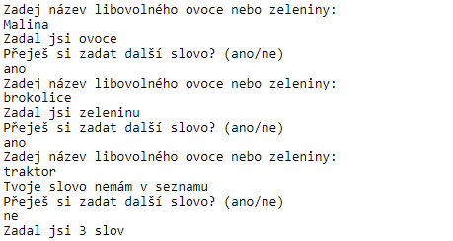

1. Vytvorte program, ktorý si nechá na vstupe zadať niekoľko čísel  (ich počet si zvolí uživateľ) a z týchto čísel následne vypočíta **medián**. Pre každé zadané číslo vypíše jeho odchýlku od tohto mediánu. U mediánu zanedbajte fakt, že sa pri párnom počte priemeruje z prostredných dvoch a k jeho vypočítaní teda iba siahnite na prostredný index v zoraďenom poli, získaný ako **dĺžka / 2**

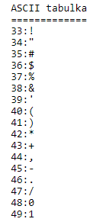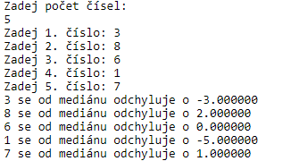

1. **Práca s reťazcami**
   1. **Vypíšte ASCII tabuľku od znaku 33 až 255**
2. Naprogramujte aplikáciu, ktorá si od uźívateĺa vypýta vstup a zistí či je to palindrom. (Palindrómy sa čítaju od zadu rovnako ako z predu: oko, anna, level, radar)

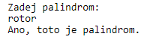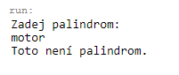

1. Vykreslite šachovnicu. Pre tmavé polia použijte obdĺžnik "█" (ALT + 219) a pre svetlé použijete medzeru. Kedže sú znaky v konzoli vyššie tak pouźijte vždy dva znaky pre jedno políčko aby vypadali ako štvorec.

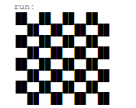

1. 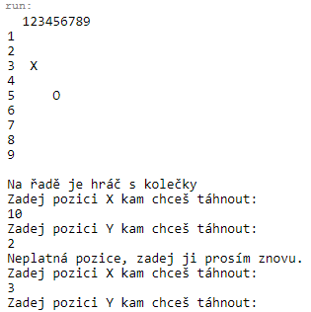**BONUS**  **úloha : Piškvorky**